Технологично училище “Електронни системи” към Технически университет - София
_________________________________________
BlackTip Mk1 - Проект на Емил Петров, 11Г клас

- Въведение

1.1 Какво представлява проектът? - BlackTip Mk1 е 5-инчов freestyle FPV дрон с индивидуално подбрани компоненти.

1.2 Какво е FPV дрон? - FPV е съкратено от First Person View (Изглед от Първо Лице). Операторът на този вид дрон (Безпилотна Летателна Система или БЛС) разполага с очила, които осъществяват безжична връзка с камерата на дрона с ниска латентност, която предава видео в реално време.

1.3 Какво е freestyle FPV? - Този вид FPV дрон е създаден с цел маневреност и издръжливост на удари. Той има възможност да изпълнява сложни акробатични маневри с висока скорост и върху него може да се монтира камера като GoPro или Insta360, която да записва стабилно видео с високо качество.

Изображение на дрона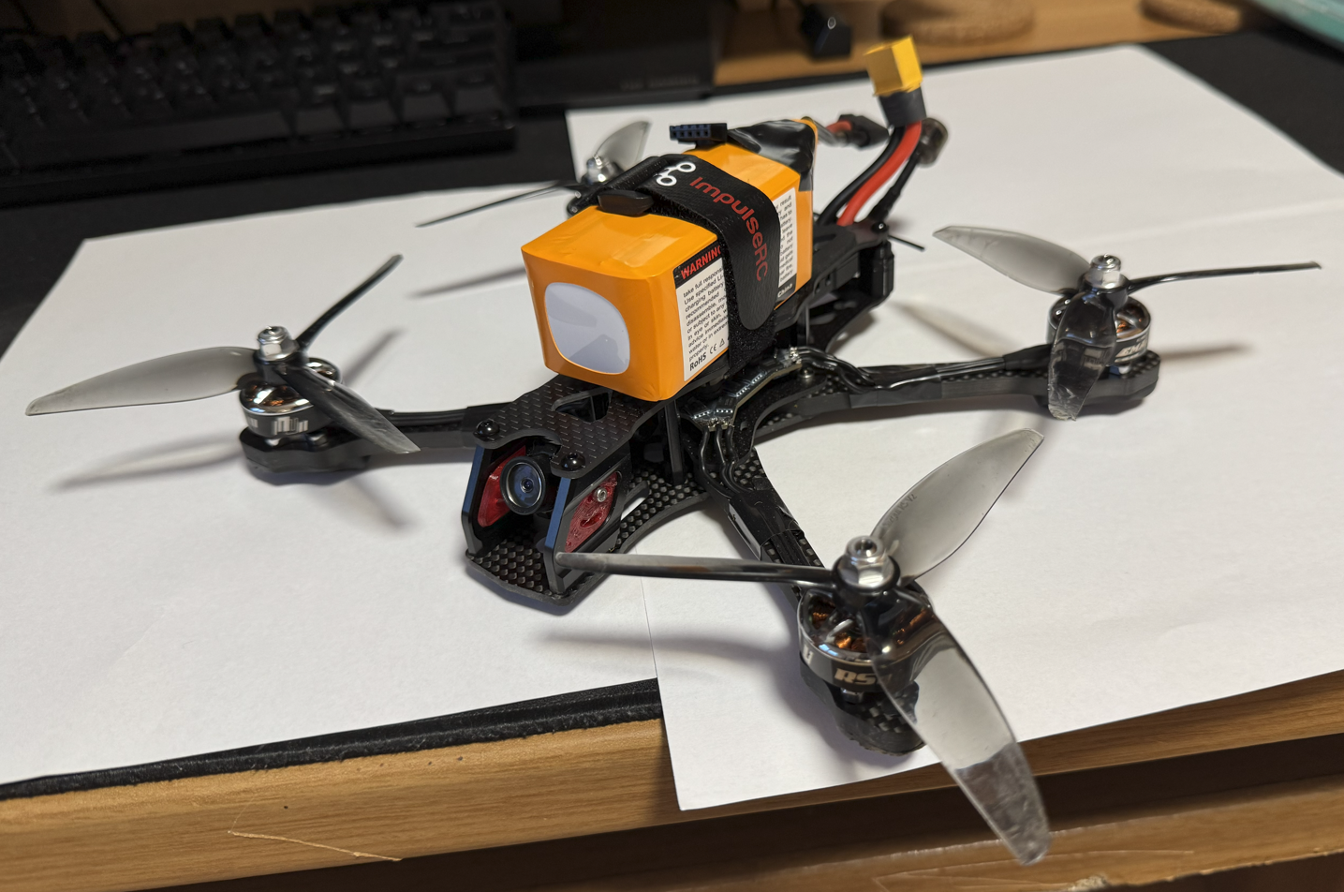

- Използвани компоненти и технологии

2.1 Рамка - ImpulseRC ApexDC EVO 5”. Рамката е карбонова и има достатъчен размер за дрон с 5-инчови перки. Тя тежи около 135g. и е с дебелина на раменете 5mm, което я прави издръжлива на силни удари.

2.2 Мотори - EMAX RSIII 2206 2500KV. Тези мотори са подходящи за 4S LiPo батерия, точно с каквато се захранва дронът. Въртят се с по 2500 оборота в минута за всеки волт. Батерията осигурява 4.2V при пълно зареждане, което означава, че максималните обороти на моторите са 4.2 х 2500 = 10500. Пиковият им ток е 47A.

2.3 Полетен стак (Полетен контролер и скоростен контролер) - Borg 5S RX. Стакът представлява скоростен контролер, управляващ моторите и приемащ захранване от батерията, и полетен контролер с вграден радиоприемник на 2.4GHz, използващ протоколът ELRS, жироскоп и акселерометър, свързани с лентов кабел. Стакът може да се захранва с 4-8S LiPo батерии и има пиков ток от 60A.

2.4 Видеопредавател - iFlight Blitz Whoop 1.6W VTX. Видеопредавателят работи с аналогов сигнал, приет от камерата на дрона и го предава безжично на честота 5.8GHz. Разполага с 40 честотни канала и 4 нива на мощност - 25mW, 400mW, 800mW и 1.6W.

2.5 Видеокамера - RunCam Robin 3. Камерата използва ⅓” 4:3 CMOS сензор, което осигурява повече вертикална видимост, каквато е необходима за пилотирането на freestyle FPV дрон.

- Захранване и електрическа система

3.1 Батерия - 4S LiPo. Батерията използва литийно-полимерна технология, която осигурява висок постоянен ток. 4-те клетки на батерията осигуряват общо напрежение от 14.8V (3.7V на клетка) при съхранение и 16.8 (4.2V на клетка) при пълно зареждане. Капацитетът на избраната от мен батерия е 1800mAh и 120 C rating.

3.2 Разпределяне на захранването - Полетният стак разпределя захранването от батерията към всички части на дрона - мотори, камера, видеопредавател, полетен контролер. Това става чрез система за разпределяне на мощността, интегрирана в скоростния контролер. През него минава захранването за полетния контролер и моторите, а през полетния контролер захранването от батерията стига до видеопредавателя и камерата.

3.3 Консумация и полетно време - Дронът използва средно 35A по време на полет. При силно използване на моторите (Летене с висока скорост, бързи маневри) се постига около 3-4 минути полетно време. При плавно летене се постига около 7 минути полетно време.

- Радио управление и комуникация

4.1 Радио контрол - Системата използва радио комуникация на 2.4GHz чрез протокола ELRS (Express Long Range System). Тя работи по следния начин:
- Пилотът движи стиковете на дистанционното (Радиопредавателят).
- Радиопредавателят изпраща сигнал към вграденият в полетния контролер ELRS приемник.
- Приемникът получава сигнала и в зависимост от канала, по който го е получил, полетният контролер го превръща в команди за газ, въртене и наклон напред/назад или наляво/надясно.
ELRS се използва, защото осигурява висок обхват на сигнала, стигащ до километри без смущения или стотици метри със, притежава ниска латентност и е open-source, което позволява бързо развитие.

4.2 Видео комуникация - Системата използва аналогова комуникация на 5.8GHz, която се предава от дрона към очилата и операторът вижда видеото от дрона в реално време. Тя работи по следния начин:
- Камерата заснема видео в реално време
- VTX (Video Transmitter) го приема
- Превръща го в радиосигнал
- Изпраща го на 5.8GHz по избраният при конфигурацията канал
- FPV очилата го приемат и го изобразяват под формата на видео с много ниско закъснение - от порядъка на 15ms

- Софтуерна конфигурация

Конфигурацията на дрона е реализирана чрез Betaflight фърмуер, който обработва данни от жироскопа и акселерометъра в полетния контролер.

5.1 Конфигурация на моторите.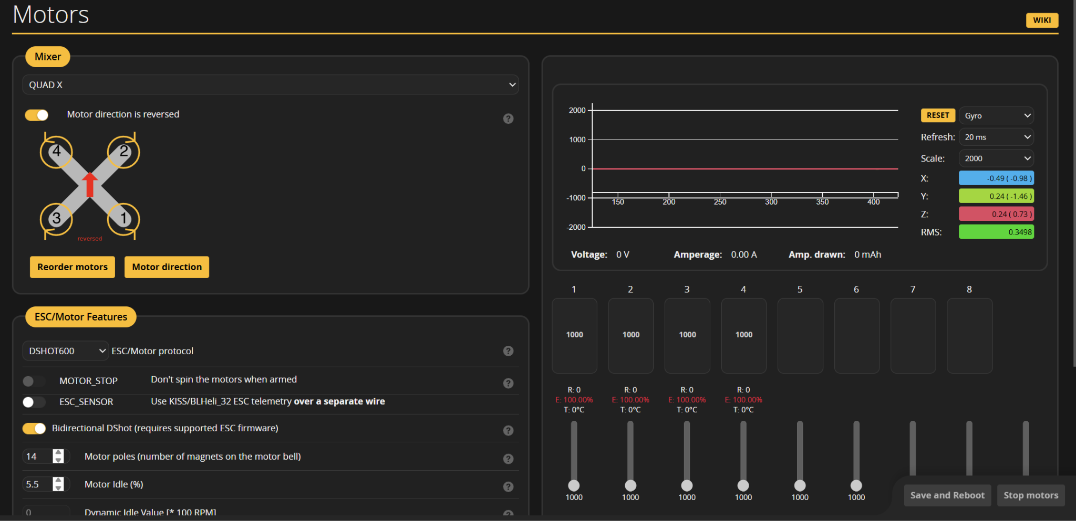
5.2 Конфигурация на on-screen дисплея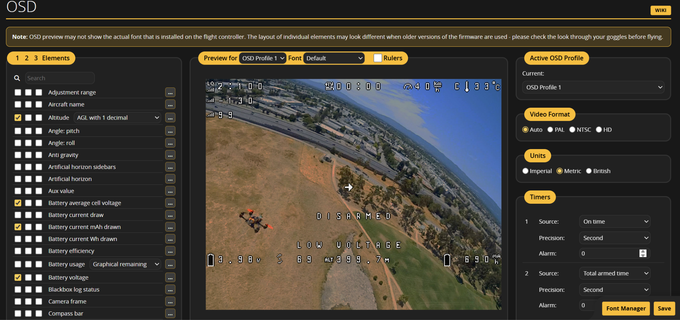
5.3 Конфигурация на VTX.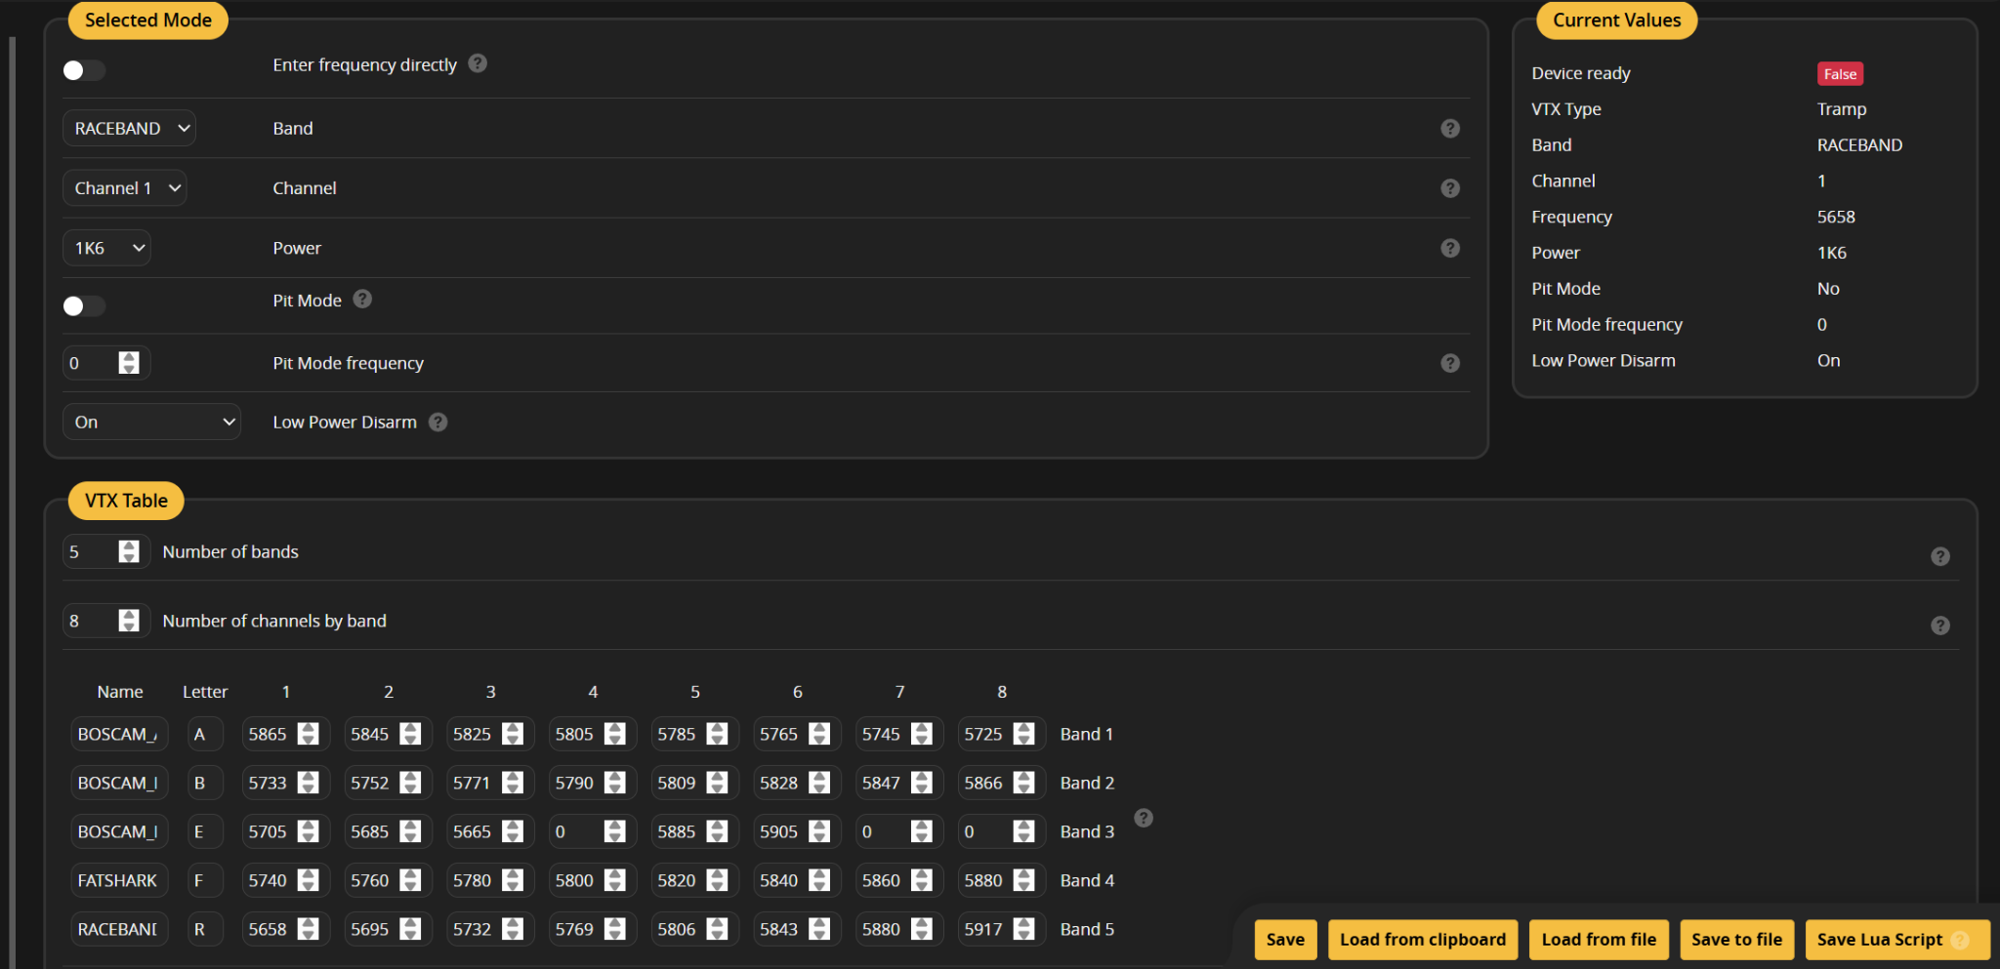
5.4 Конфигурация на захранването.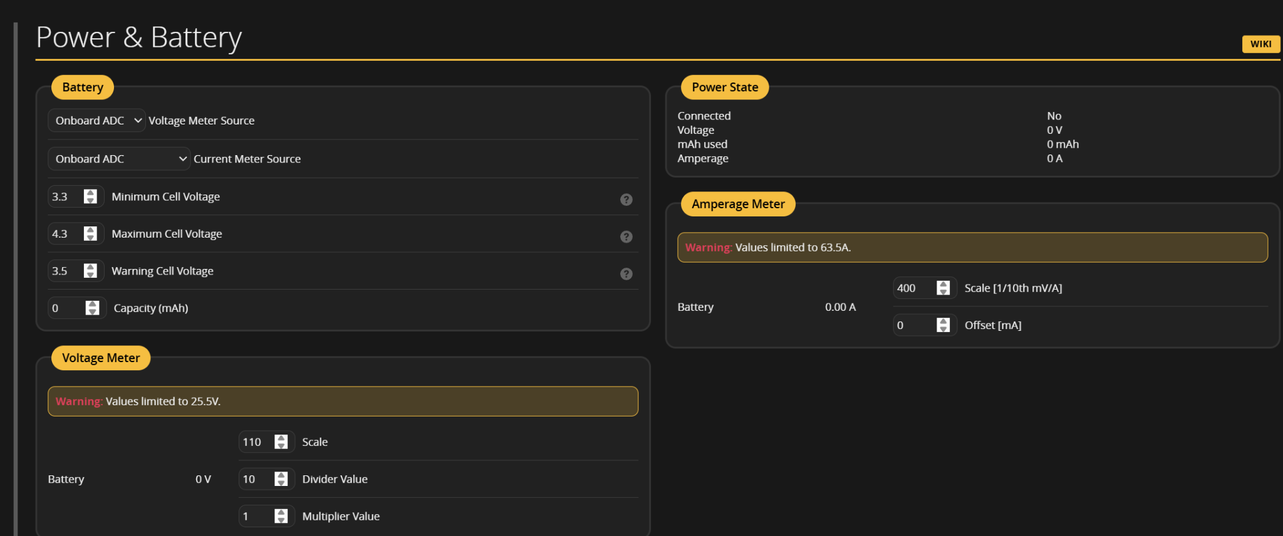

Край на документа

